Шестая Летняя Школа в Лапландии «Политика природы»

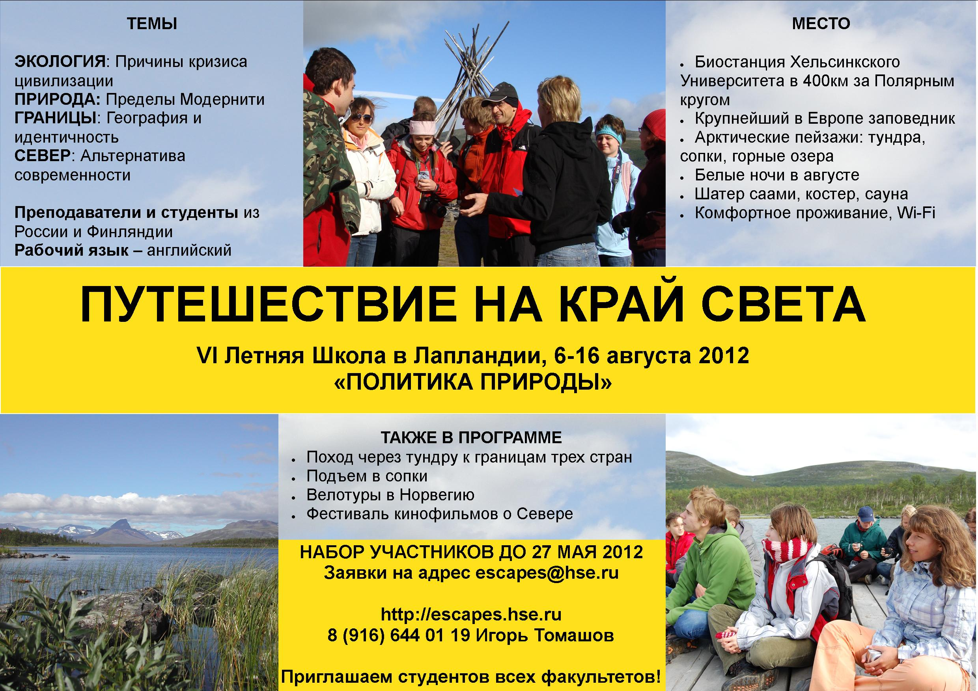

Прием заявок до 27 мая 2012 года

Факультет прикладной политологии НИУ ВШЭ совместно с Александровским Институтом Хельсинкского Университета объявляют о наборе участников в Шестую международную Летнюю школу в Лапландии «Политика природы». Школа пройдет в Килписъярви (финская Лапландия) с 6 по 16 августа 2012 года.

Темы Школы 2012 года:

ЭКОЛОГИЯ: Причины современного кризиса цивилизации

ПРИРОДА: Пределы Модерна

ГРАНИЦЫ: География и идентичность

СЕВЕР: Альтернатива современности?

В программе Школы:

Поход и лекция в тундре на границах Финляндии, Швеции и Норвегии

Подъем в сопки

Велосипедные туры в Норвегию

Фестиваль кинофильмов о Севере

Студенты и преподаватели из России, Финляндии и других стран. Рабочий язык Школы – английский.

Руководители Школы – Сергей Медведев, профессор факультета прикладной политологии НИУ ВШЭ, и Тапани Кааккуриниеми, научный руководитель магистерской программы «Российские и восточноевропейские исследования» Хельсинкского университета.

Место проведения Школы – биологическая станция «Килписъярви» Хельсинкского университета, расположенная в 400 км за Северным полярным кругом на берегу тундрового озера Килписъярви рядом с живописными сопками Саана и Малла. Окрестности Килписъярви считаются одним из самых красивых мест в Северной Европе.

Школа является частью международного образовательного проекта Escapes from Modernity: http://escapes.hse.ru/

В заявке на участие просьба указать полностью Ф.И.О., дату рождения, университет, факультет, курс, мейл и контактный телефон. E-mail: escapes@hse.ru. Заявки до 27 мая 2012 г.

Контакты:

Игорь Томашов, координатор Летней школы в Лапландии

Телефон: +7 (916) 644-0119
E-mail: escapes@hse.ru

